TEHNISKĀ SPECIFIKĀCIJA
Vispārīgās prasības
- Piegādātājam jāizgatavo un jāpiegādā mēbeles, ņemot vērā Latvijas standartā “Mēbeles. Krēsli un galdi mācību iestādēm” noteiktās prasības.
- Piegādātājam jāgarantē mēbeļu kvalitāte - ne mazāk kā 60 mēnešus. Piedāvātajā garantijas laikā izpildītājam jānovērš mēbeļu jebkura veida ražošanas un montāžas defekti par saviem līdzekļiem piecu darba dienu laikā no pretenzijas saņemšanas dienas. Garantijas laikā konstatēto defektu novēršana, mēbeļu transportēšana no/uz pasūtītāja telpām piegādātājam jāveic par saviem līdzekļiem.
- Koksnes, plastmasas un metāla detaļu virsmu pārklājumi nedrīkst saturēt:
- bīstamās vielas, kuras atbilstoši Direktīvai 1999/45/EC ir kancerogēnas, reproduktīvās sistēmas bojātājas, mutagēnas, toksiskas, alerģiskas ieelpojot vai bīstamas videi;
- halogēnorganiskos liesmu novērsējus, ftalātus, aziridīnamīdus, poli-aziridīnamīdus vai svinu, kadmiju, hromu, dzīvsudrabu un to savienojumus;
- gaistošos organiskos savienojumus, ja to īpatsvars pārsniedz 5% pārklājuma masas.

- Stiprinājumu furnitūrai jābūt vizuāli nepamanāmai un jānodrošina mehānisko slodžu izturību saskaņā ar standartu LVS EN 527-2.
- Atvilktņu vadotnes: ar pilnu atvilktnes atvērumu. Atvilktņu mehāniskā izturība un ilgizturība atbilstoši standarta LVS EN 14074 prasībām. Atvilktnēm jābūt ar maksimāli slēgtām sānu un aizmugures malām.
- Mēbeles jāizgatavo no kvalitatīva un veselībai nekaitīga materiāla. Virsmas viegli tīrāmas.
- Mēbeļu cenā jāiekļauj izmēru un konstrukcijas precizēšana, krāsu saskaņošana, izgatavošana, piegāde un montāža.
- Piegādātājam jāprecizē uz vietas mēbeļu konstrukcija, izmēri, jāsaskaņo krāsa.
- Attēliem un skicēm ir ilustratīva nozīme, noteicošais ir tehniskais apraksts.

N.  p.  k. | Preces  nosaukums | Preces apraksts | Skaits | Attēls / skice | Cena EUR bez PVN par vienu vienību | Cena  EUR bez PVN  par visu apjo-mu
1. | Skapis dubultai izlietnei ēdiena izdales telpai  (izlietne neietilpst pasūtījumā) | Izgatavots pēc individuālā pasūtījuma.  Divdurvju, durvju malas ar metāla apmalēm, izgatavots no laminētām plātnēm (18 mm); virsmas biezums 30 mm, kura ir pārklāta ar speciālu plastikāta kārtu, kas ir mitrumizturīga, siltumizturīga, kā arī droša pret mehānisku iedarbību;  Ar iekšējiem plauktiem;  rokturi cinka alumīnija sakausējums, hromēta, matēta; pamata kāju parametri: tērauds, hromēta caurule d-50 mm, augstums-10cm; regulējamas, krāsa pēc pasūtītāja izvēles.  Skapja izmēri:  1.grupa:  Platums –1200 cm;  Augstums – 76 cm;  Dziļums – 60 cm;  Platums-36 cm;  Augstums-76 cm;  Dziļums-30 cm;  Plaukta augstums no apakšas -35cm;  3.grupa:  Trīsdurvju, durvju malas ar metāla apmalēm, izgatavots no laminētām plātnēm (18 mm); virsmas biezums 30 mm, kura ir pārklāta ar speciālu plastikāta kārtu, kas ir mitrumizturīga, siltumizturīga, kā arī droša pret mehānisku iedarbību;  Ar iekšējo plauktu; ar slēdzeni;  rokturi cinka alumīnija sakausējums, hromēta matēta; pamata kāju parametri: tērauds, hromēta caurule d-50 mm, augstums-10cm; regulējamas, krāsa pēc pasūtītāja izvēles.  Platums –1400 cm;  Augstums – 76 cm;  Dziļums – 60 cm;  Plaukta augstums-45cm  4.grupa:  Trīsdurvju, durvju malas ar metāla apmalēm, izgatavots no laminētām plātnēm (18 mm); virsmas biezums 30 mm, kura ir pārklāta ar speciālu plastikāta kārtu, kas ir mitrumizturīga, siltumizturīga, kā arī droša pret mehānisku iedarbību;  Ar iekšējo plauktu; ar slēdzeni;  rokturi cinka alumīnija sakausējums, hromēta matēta; pamata kāju parametri: tērauds, hromēta caurule d-50 mm, augstums-10cm; regulējamas, krāsa pēc pasūtītāja izvēles.  Platums –1210 cm;  Augstums – 76 cm;  Dziļums – 60 cm;  Plaukta augstums-45cm  2.grupa:  Trīsdurvju, durvju malas ar metāla apmalēm, izgatavots no laminētām plātnēm (18 mm); virsmas biezums 30 mm, kura ir pārklāta ar speciālu plastikāta kārtu, kas ir mitrumizturīga, siltumizturīga, kā arī droša pret mehānisku iedarbību;  Ar iekšējo plauktu; ar slēdzeni;  rokturi cinka alumīnija sakausējums, hromēta matēta; pamata kāju parametri: tērauds, hromēta caurule d-50 mm, augstums-10cm; regulējamas, krāsa pēc pasūtītāja izvēles.  Platums –1426 cm;  Augstums – 76 cm;  Dziļums – 60 cm;  Plaukta augstums-45cm  5.grupa:  Četrdurvju, durvju malas ar metāla apmalēm, izgatavots no laminētām plātnēm (18 mm); virsmas biezums 30 mm, kura ir pārklāta ar speciālu plastikāta kārtu, kas ir mitrumizturīga, siltumizturīga, kā arī droša pret mehānisku iedarbību;  Ar iekšējo plauktu; ar slēdzeni;  rokturi cinka alumīnija sakausējums, hromēta matēta; pamata kāju parametri: tērauds, hromēta caurule d-50 mm, augstums-10cm; regulējamas, krāsa pēc pasūtītāja izvēles.  Skapīša garums -2250 cm  Augstums – 76 cm;  Dziļums – 60 cm;  Plauktu augstums-45cm  6.grupa:  Trīsdurvju, durvju malas ar metāla apmalēm, izgatavots no laminētām plātnēm (18 mm); virsmas biezums 30 mm, kura ir pārklāta ar speciālu plastikāta kārtu, kas ir mitrumizturīga, siltumizturīga, kā arī droša pret mehānisku iedarbību;  rokturi cinka alumīnija sakausējums, hromēta matēta; pamata kāju parametri: tērauds, hromēta caurule d-50 mm, augstums-10cm; regulējamas, krāsa pēc pasūtītāja izvēles.  Platums –1426 cm;  Augstums – 76 cm;  Dziļums – 60 cm; | 7 | 1.grupa  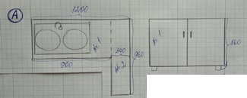  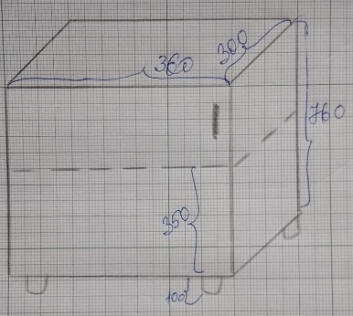  3.grupa  4.grupa  2.grupa  5.grupa  6.grupa
2. | Skapis ēdiena izdales telpai | Izgatavots pēc individuālā pasūtījuma.  1.grupa:  Divdurvju, durvju malas ar metāla apmalēm, izgatavots no laminētām plātnēm (18 mm); virsmas biezums 30 mm, kura ir pārklāta ar speciālu plastikāta kārtu, kas ir mitrumizturīga, siltumizturīga, kā arī droša pret mehānisku iedarbību;  Ar atvilktni;  Skapja iekšpusē plaukts;  rokturi 128 mm - cinka alumīnija sakausējums, hromēta matēta; pamata kāju parametri: tērauds, hromēta caurule d-50 mm, kāju augstums 10cm; regulējamas; krāsa pēc pasūtītāja izvēles.  Platums – 900 cm;  augstums – 76 cm;  dziļums - 44 cm;  atvilktnes augstums – 13 cm;  3.grupa:  Trīsdurvju, durvju malas ar metāla apmalēm, izgatavots no laminētām plātnēm (18 mm); virsmas biezums 30 mm, kura ir pārklāta ar speciālu plastikāta kārtu, kas ir mitrumizturīga, siltumizturīga, kā arī droša pret mehānisku iedarbību;  Ar atvilktni;  Skapja iekšpusē plaukti;  rokturi 128 mm - cinka alumīnija sakausējums, hromēta matēta; pamata kāju parametri: tērauds, hromēta caurule d-50 mm, kāju augstums 10cm; regulējamas; krāsa pēc pasūtītāja izvēles.  Platums – 1400 cm;  Augstums – 76cm;  Dziļums 40 cm;  Atvilktnes augstums – 13 cm;  4.grupa:  Trīsdurvju, durvju malas ar metāla apmalēm, izgatavots no laminētām plātnēm (18 mm); virsmas biezums 30 mm, kura ir pārklāta ar speciālu plastikāta kārtu, kas ir mitrumizturīga, siltumizturīga, kā arī droša pret mehānisku iedarbību;  Ar atvilktni;  Skapja iekšpusē plaukti;  rokturi 128 mm - cinka alumīnija sakausējums, hromēta matēta; pamata kāju parametri: tērauds, hromēta caurule d-50 mm, kāju augstums 10cm; regulējamas; krāsa pēc pasūtītāja izvēles.  Platums – 1200 cm;  Augstums – 76 cm;  Dziļums -60 cm;  Atvilktnes augstums – 13 cm;  2. grupa:  Divdurvju, durvju malas ar metāla apmalēm, izgatavots no laminētām plātnēm (18 mm); virsmas biezums 30 mm, kura ir pārklāta ar speciālu plastikāta kārtu, kas ir mitrumizturīga, siltumizturīga, kā arī droša pret mehānisku iedarbību;  Ar atvilktni;  Skapja iekšpusē plaukti;  rokturi 128 mm - cinka alumīnija sakausējums, hromēta matēta; pamata kāju parametri: tērauds, hromēta caurule d-50 mm, kāju augstums 10cm; regulējamas; krāsa pēc pasūtītāja izvēles.  Platums – 900 cm;  Augstums – 76cm;  Dziļums 40 cm;  Atvilktnes augstums – 13 cm;  5.grupa:  Trīsdurvju, durvju malas ar metāla apmalēm, izgatavots no laminētām plātnēm (18 mm); virsmas biezums 30 mm, kura ir pārklāta ar speciālu plastikāta kārtu, kas ir mitrumizturīga, siltumizturīga, kā arī droša pret mehānisku iedarbību;  Ar atvilktni;  Skapja iekšpusē plaukti;  rokturi 128 mm - cinka alumīnija sakausējums, hromēta matēta; pamata kāju parametri: tērauds, hromēta caurule d-50 mm, kāju augstums 10cm; regulējamas; krāsa pēc pasūtītāja izvēles.  Platums – 1280 cm;  Augstums – 76cm;  Dziļums -50 cm;  Atvilktnes augstums – 13 cm;  6.grupa:  Divdurvju, durvju malas ar metāla apmalēm, izgatavots no laminētām plātnēm (18 mm); virsmas biezums 30 mm, kura ir pārklāta ar speciālu plastikāta kārtu, kas ir mitrumizturīga, siltumizturīga, kā arī droša pret mehānisku iedarbību;  Ar atvilktni;  Skapja iekšpusē plaukti;  rokturi 128 mm - cinka alumīnija sakausējums, hromēta matēta; pamata kāju parametri: tērauds, hromēta caurule d-50 mm, kāju augstums 10cm; regulējamas; krāsa pēc pasūtītāja izvēles.  Platums – 850 cm;  Augstums – 76cm;  Dziļums 40 cm;  Atvilktnes augstums – 13 cm; | 6 | 1.grupa:  3.grupa:  4.grupa:  2.grupa:  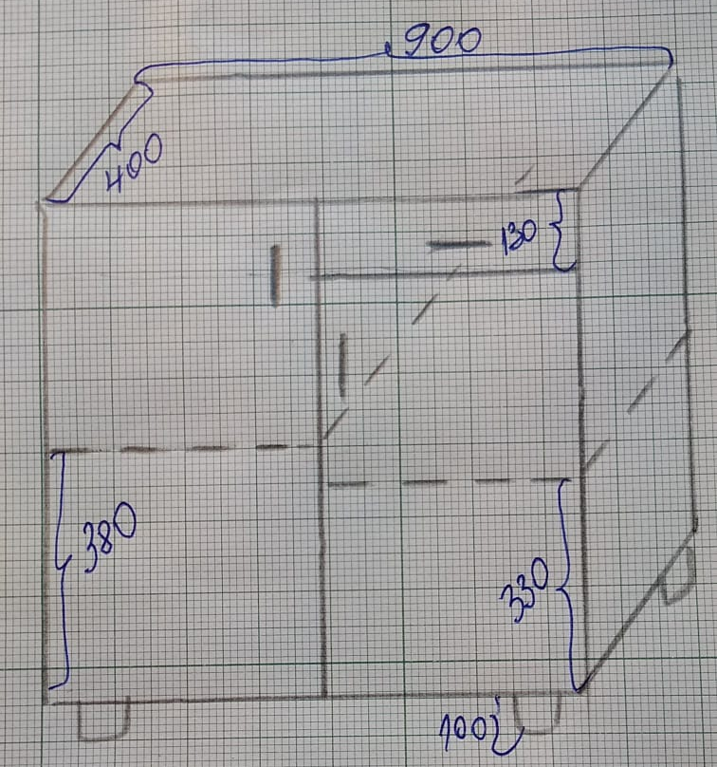  5.grupa  6.grupa:
3. | Piekaramais skapis –slēgtais  Grupu ēdienu sadales telpām | 1.grupa:  Trīsdurvju, durvju malas ar metāla apmalēm, dekoratīvu fasādi. Ar slēdzeni.  Izgatavots pēc individuālā pasūtījuma no lamināta .  Lamināta biezums 18 mm;  Ar 2 iekšējiem plauktiem.  Krāsa pēc pasūtītāja izvēles.  Skapja izmēri:  Augstums - 85 cm  Dziļums - 30,5 cm  Platums - 1200 cm  Iekšējā plaukta augstums 40 cm  3.grupa:  Četrdurvju, durvju malas ar metāla apmalēm, dekoratīvu fasādi.  Izgatavots pēc individuālā pasūtījuma no lamināta .  Lamināta biezums 18 mm;  Ar 2 iekšējiem plauktiem.  Krāsa pēc pasūtītāja izvēles.  Skapja izmēri:  Augstums - 74 cm  Dziļums - 30 cm  Platums - 1400 cm  Iekšējā plaukta augstums 37 cm  4.grupa:  Četrdurvju, durvju malas ar metāla apmalēm, dekoratīvu fasādi.  Izgatavots pēc individuālā pasūtījuma no lamināta .  Lamināta biezums 18 mm;  Ar 2 iekšējiem plauktiem.  Krāsa pēc pasūtītāja izvēles.  Skapja izmēri:  Augstums - 85 cm  Dziļums - 30 cm  Platums - 1200 cm  Iekšējā plaukta augstums-45 cm  2.grupa:  Četrdurvju, durvju malas ar metāla apmalēm, dekoratīvu fasādi.  Izgatavots pēc individuālā pasūtījuma no lamināta .  Lamināta biezums 18 mm;  Ar 2 iekšējiem plauktiem.  Krāsa pēc pasūtītāja izvēles.  Skapja izmēri:  Augstums - 85 cm  Dziļums - 30 cm  Platums - 1220 cm  Iekšējā plaukta augstums-45 cm  5.grupa:  Četrdurvju, durvju malas ar metāla apmalēm, dekoratīvu fasādi.  Izgatavots pēc individuālā pasūtījuma no lamināta .  Lamināta biezums 18 mm;  Ar 2 iekšējiem plauktiem.  Krāsa pēc pasūtītāja izvēles.  Skapja izmēri:  Augstums - 63 cm  Dziļums - 30 cm  Platums - 1480 cm  Iekšējā plaukta augstums-33 cm  6.grupa:  Četrdurvju, durvju malas ar metāla apmalēm, dekoratīvu fasādi.  Izgatavots pēc individuālā pasūtījuma no lamināta .  Lamināta biezums 18 mm;  Ar 2 iekšējiem plauktiem.  Krāsa pēc pasūtītāja izvēles.  Skapja izmēri:  Augstums - 62 cm  Dziļums - 30 cm  Platums - 1420 cm  Iekšējā plaukta augstums-33 cm | 6 | 1.grupa:  3.grupa:  4.grupa:  2.grupa:  5.grupa:  6.grupa:
Kopā summa

